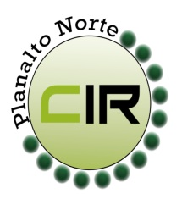Municípios da Macrorregião NORTE – Bela Vista do Toldo- Campo Alegre – Canoinhas – Irineópolis – Itaiópolis- Mafra- Major Vieira- Monte Castelo- Papanduva- Porto União- Rio negrinho- São Bento do Sul- Três Barras – 24 GERSA- 25 GERSA
____________________________________________________________________________________________________
Planalto Norte/ Catarinense, 15 de janeiro de 2018. CIR nº 01/2018

À Karin Cristina Geller Leopoldo
Superintendente de Serviços Especializados e Regulação SES/ SC
Florianópolis- SC
Prezada,

Para apreciação e providencia, comunicamos que conforme reunião da CIR Ampliada - Planalto Norte/ Nordeste na cidade de Joinville, no dia 10 de outubro de 2017, foi aprovado e deliberado por todos os membros, as pactuações e alterações de PPIs/ Segue anexo as pactuações dos municípios de:
- Papanduva- SC
- Mafra- SC
- Monte Castelo – SC
- Irineópolis
- Major Vieira
- Três Barras
- Rio Negrinho
- Campo Alegre
- Itaiópolis
- Canoinhas

Jaqueline Fatima Previatti Veiga
Coordenadora da CIR Planalto
Secretária Municipal de Saúde – Mafra -SC

